在我们的日常开发工作中，一般是都是 IDEA + Tomcat 部署运行 web 项目。项目运行之后，如果你修改了 Java 代码，想要生效就必须得重启 Tomcat 服务器才行。改一次代码就要重启一次，真的是太麻烦了，这会严重影响我们的开发效率。

那么有没有什么办法让我们不重启服务器就使修改的代码生效呢？

当然是有的，需要借助 **IDEA 热部署插件 -- JRebel**，通过这款插件我们修改代码、配置文件啥的，都不需要重启服务器，只需要我们重新编译项目就能将修改的代码更新部署到服务器上，这样也就极大的提高了我们的开发效率。

JRebel是一种Java虚拟机插件，可以让开发人员在不重新启动应用程序的情况下更新代码。这意味着开发人员可以更快、更高效地进行代码迭代和调试，而无需等待长时间的重启过程。JRebel还支持多种IDE和框架，并且可以与其他工具集成使用。

# 安装

首先我们打开 IDEA，左上角 IntelliJ IDEA --> Preferences --> Plugins（Windows 是点击 File --> Setting --> Plugins），安装下方图示在搜索框中输入 **JRebel** ，然后点击 Install安装。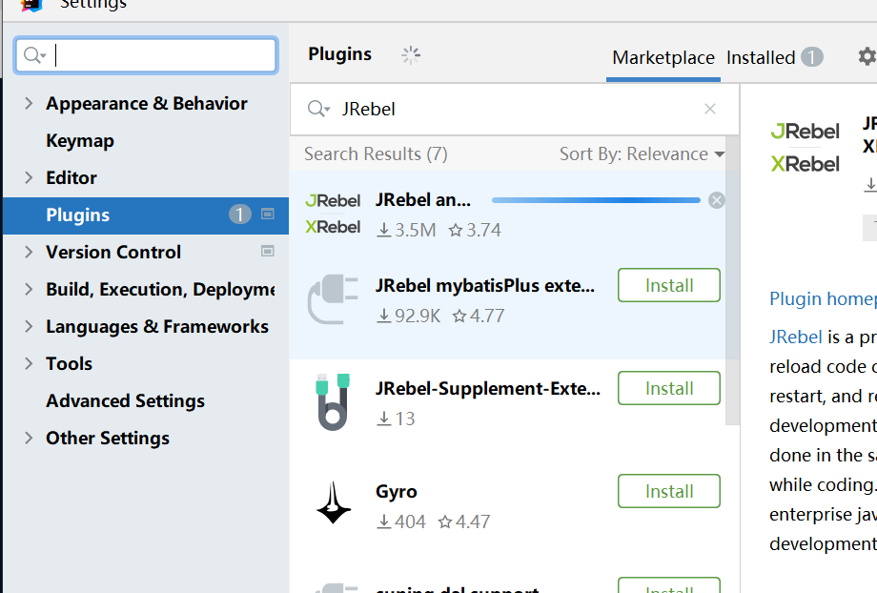

安装完后，在按照图示点击 Restart IDE 重启 IDEA。

重新启动后，在file-Settings，如下图所示，看到了 JRebel 主面板就代表已经安装成功了。

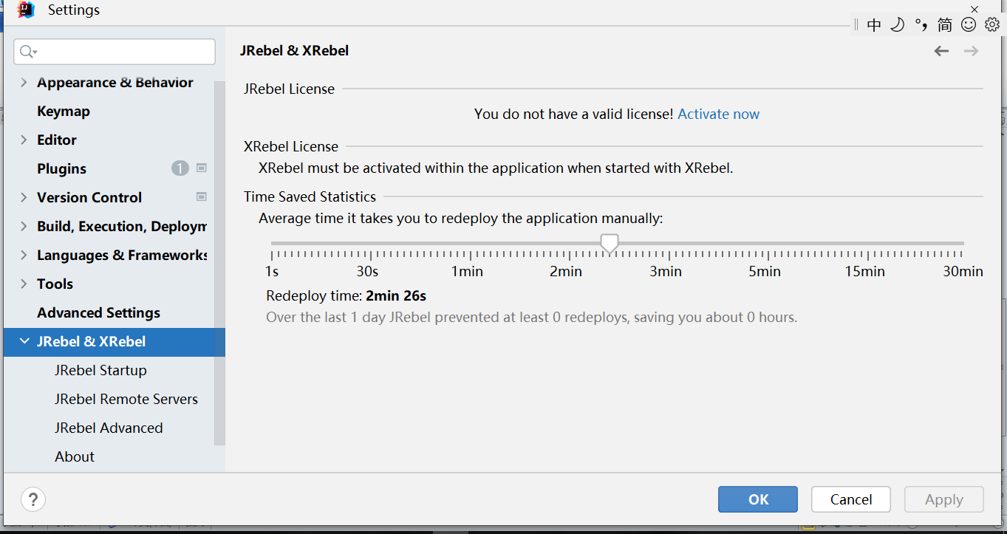

# 激活

自己下载代理工具进行激活

1. 下载代理工具（适合自己系统的工具）

下载地址：[Releases · ilanyu/ReverseProxy (github.com)](https://github.com/ilanyu/ReverseProxy/releases)

<https://github.com/ilanyu/ReverseProxy/releases>

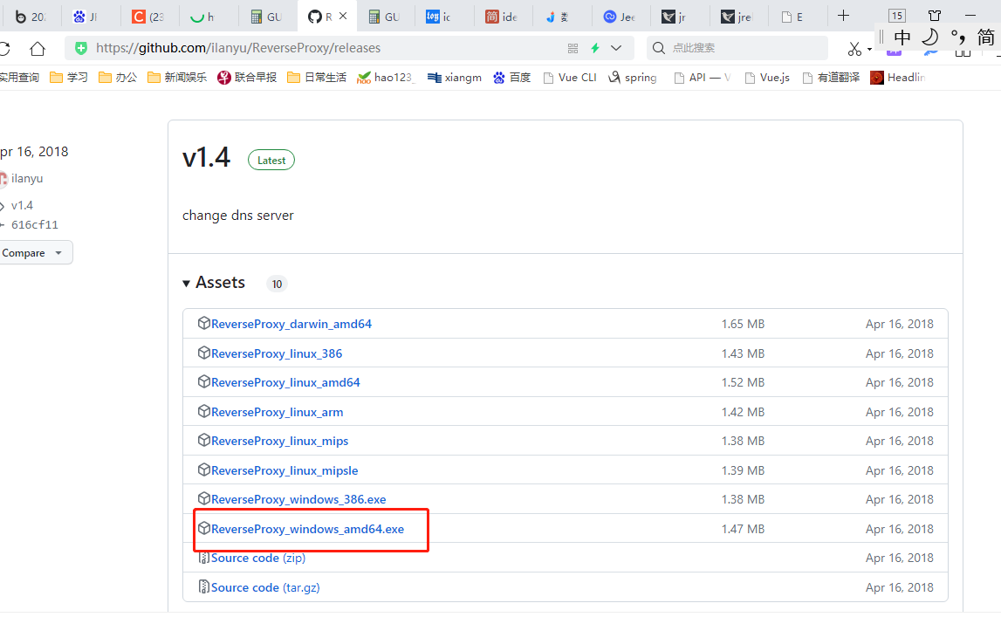

1. 双击启动工具

下载完文件为ReverseProxy_windows_amd64.exe，已经在本目录保存

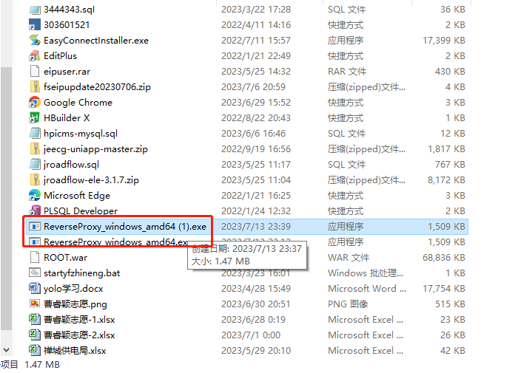

打开后如下界面

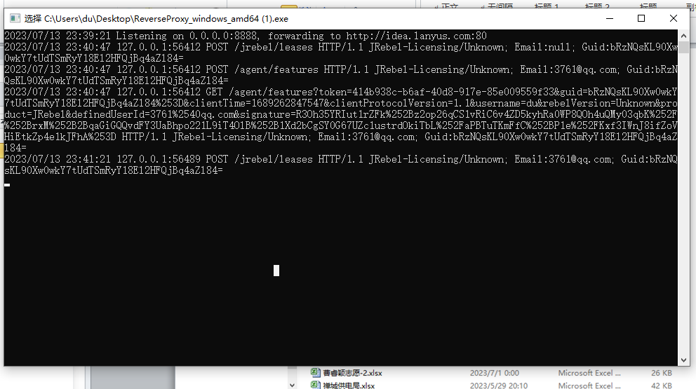

在没有激活前不要关闭这个窗口

1. 生成GUID

<https://www.guidgen.com/>



414b938c-b6af-40d8-917e-85e009559f33

428588c2-e220-4651-ae4e-8b159300450c

1c9b1fb1-a1f3-44fb-bfb9-24d89dbeb084

c626a7ab-3140-4be8-9ef5-6cbce68fe170

1. 录入激活信息

本机ip加上GUID

例如：

http://127.0.0.1:8888/414b938c-b6af-40d8-917e-85e009559f33

http://127.0.0.1:8888/ff47a3ac-c11e-4cb2-836b-9b2b26101696

1. 激活

这时候我们回到 JRebel 主面板，如下图所示 点击 Activate now。

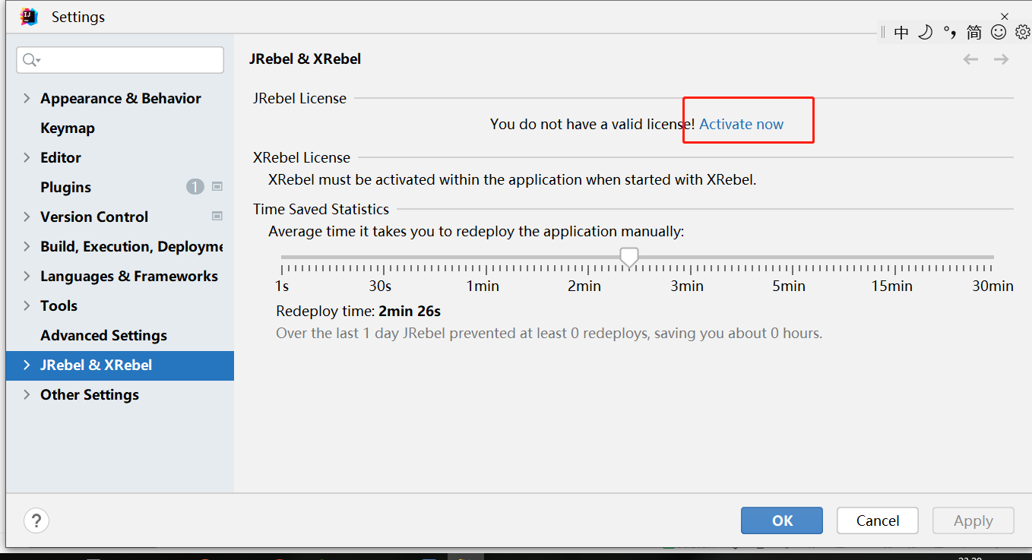

然后输入拼接的url地址

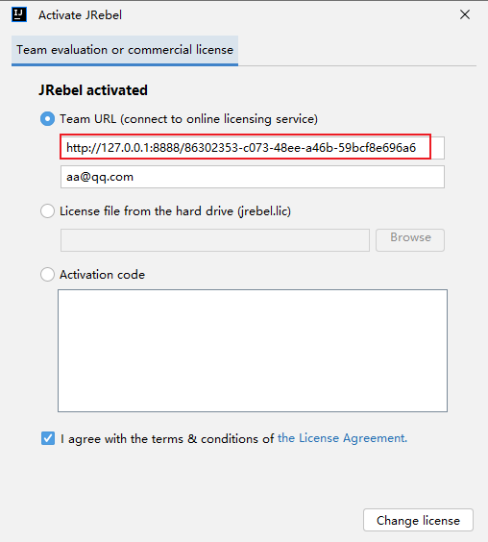

激活成功后，如下图

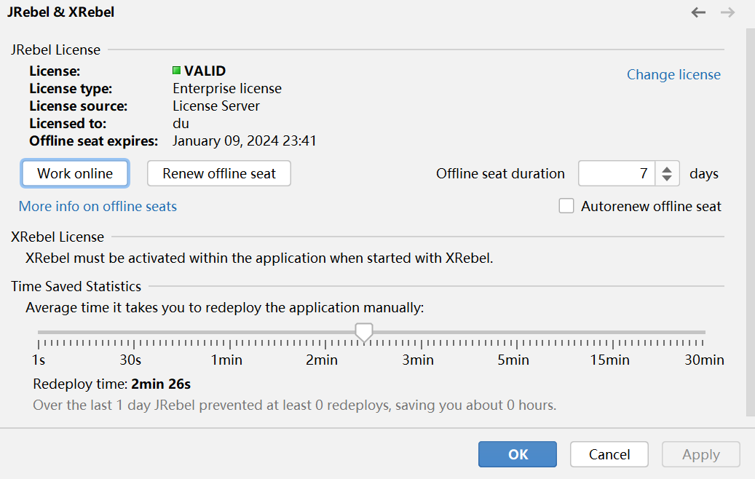

1. 设置工具为离线使用，即可关闭代理工具

直接点击下图中Work offline按钮即可

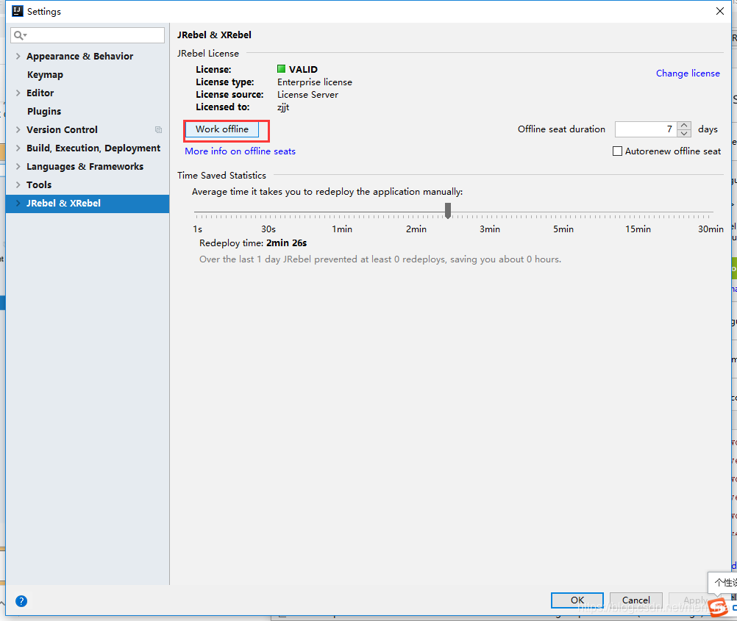

关闭后如下图

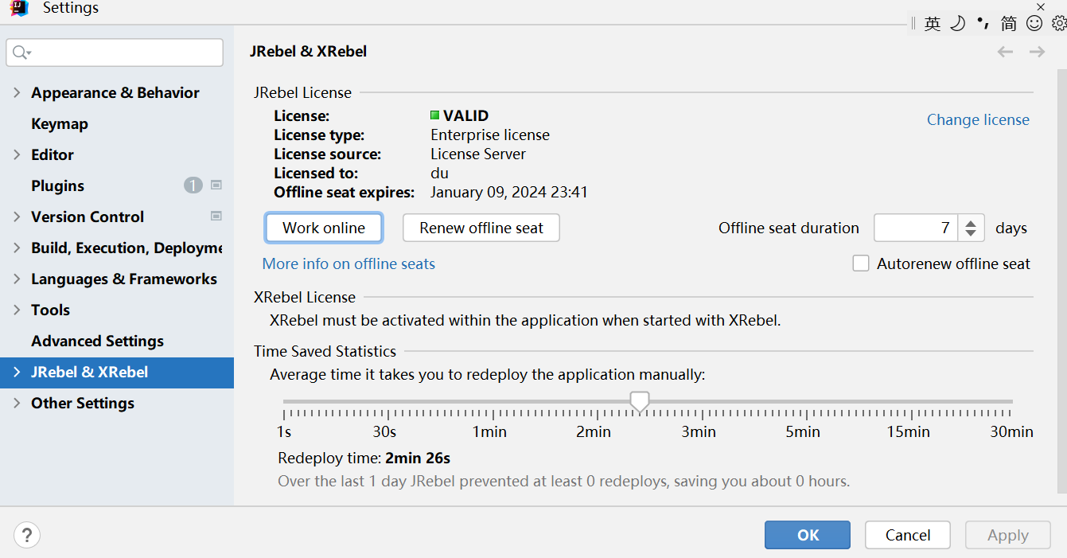

1. 使用

安装激活后如下图

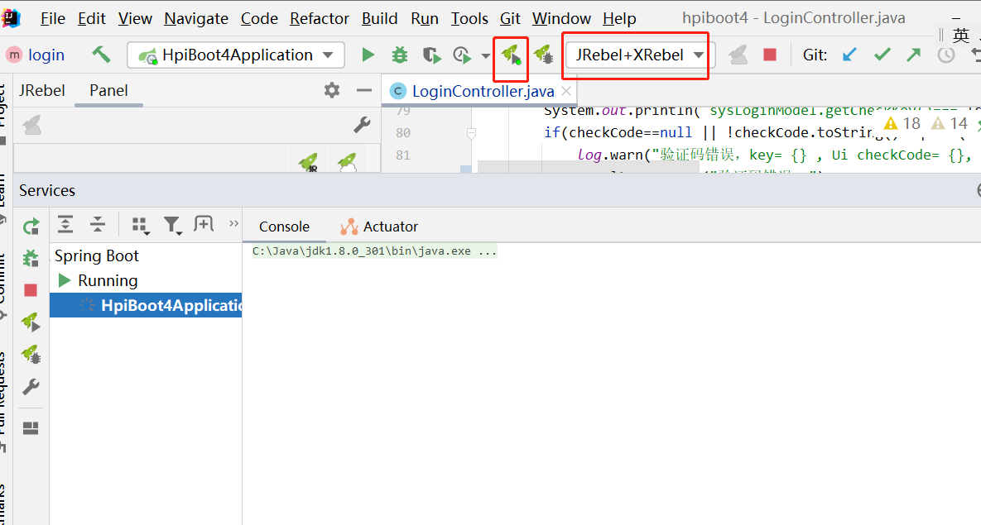

设置自动编译class

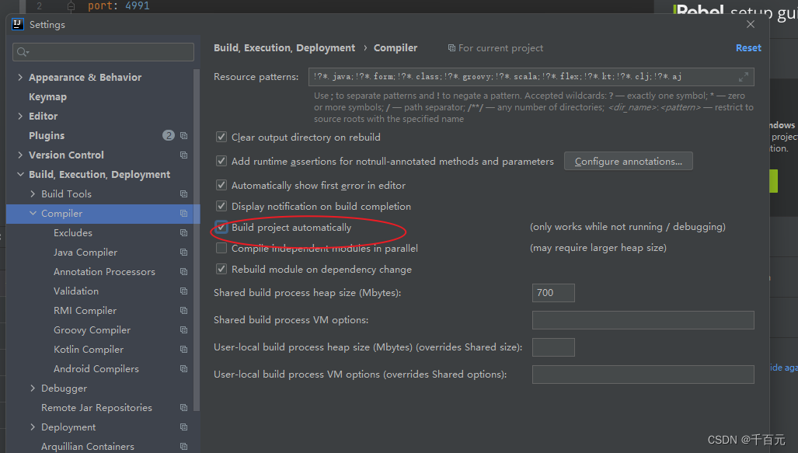

然后启动项目时用jrebel启动就好了，如图：

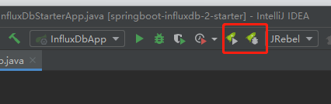

首次修改代码后需要先按以下 构建 按钮，没错就是这个绿色的小锤子

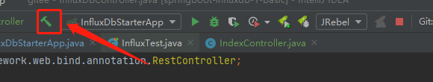

这样修改完代码不用重启服务了，可以提供工作效率